AVENTURAS DE UN EURO

Nuestra historia comienza, queridos lectores, en una de las fábricas de moneda y timbre de España, con una moneda de un euro recién ganada por un buen hombre, que se la fue a gastar al Mercadona. Fue entonces, cuando la moneda hizo un puñado de buenos amigos, conoció a céntimos, monedas de dos euros, billetes de hasta más de veinte euros etc...
Pero le gustó conocer especialmente a una peseta que se había quedado allí, como una verdadera reliquia.
-Cuando a vosotros os retiren de la circulación ya veremos quién será la reliquia...
Repetía la peseta constantemente.
-No digas tonterías,¿ cómo me van a retirar a mí de la circulación?
Replicaba un billete de cincuenta.
-¿Y a nosotros? Nosotros os complementamos, ¿también somos importantes!
Repetían todos los céntimos a coro.
-Ja, vosotros sois calderilla pura y dura, no os quieren para nada.
Decía un billete de veinte.
-Haya paz, haya paaaz.
Intervino la sabia peseta.
Pero una voz hizo que se callara toda la caja registradora.
-Un momento señora, tengo cambio por aquí...
-¡¡¡LA CAJERA!!!
Gritó un céntimo asustado.
-Shhhhhhhhh!!!
Hizo callar la peseta.
Una mano gigante abrió la caja y cogió a nuestro protagonista: ¡el euro!
La mano lo dejó aterrizar sobre otra, en este caso la de una señora muy joven y delgada, con una ropa bastante elegante.
Finalmente, el euro, se encontraba dentro de un monedero granate con toda clase de monedas, todas muy elegantes con pinta de ser gente importante
-Cof, cof.
Tosió el euro.
En un instante todo el monedero estaba mirando al pobre euro que se avergonzaba cada vez más.
Y, con la misma rapidez con la que se hizo el silencio, todas las monedas empezaron a gritar eufóricas, unas tiraban sus chisteras al aire, otras se abrazaban entre sí... pero la gran mayoría corrían para abrazar y saludar al recién llegado.
Pero los interrumpió una voz que provenía de un micrófono.
-E-ejem, me oís todos?!Pro-probando, un, dos, un, dos, tres...
Si?!
La voz era de una moneda de dos euros que vestía un monóculo dorado y una chistera de un negro especialmente brillante, tenía una cantidad incontable de arañazos y parecía muy vieja.
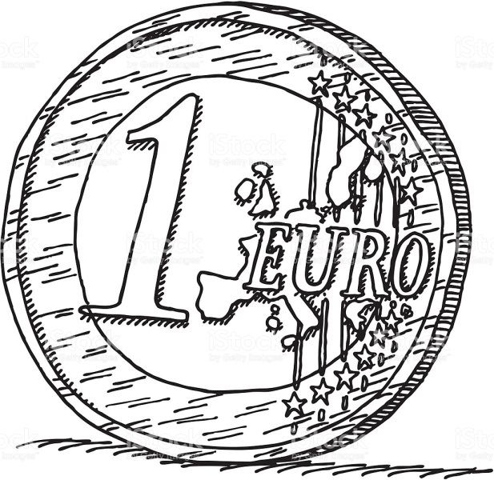
-Solo quería anunciar la llegada de un nuevo euro. Por favor, dadle su nueva vestimenta.
Ordenó la moneda. '
Poco después un sirviente muy educado se plantó frente a él, le hizo una reverencia y le tendió un elegante esmoquin con sus complementos.
-Gra— gracias. ..
Dijo el euro.
-No hay de qué.
Responde el sirviente, después se marcha con una mano delante y la otra en la espalda.
-No seas tímido, ve al probador y estrénalo.‘
Dijo la moneda de dos euros.
-P-pero yo no quiero vivir aquí...
Dijo el euro.
Vale queridos lectores, por lo menos a mi me que resulta un poco monótono y aburrido llamar a nuestro protagonista euro, así que le vamos a poner un nombre...
Ya lo tengo!!! Y si le llamamos... Euracio! l!
Ejem...
Bueno, sigamos.
.-Oh! Pero conde," estooo.,,..
-Euracio...
-Eso! Si conde Euracio por que no quieres vivir aqui?
-Pues porque en aquella caja registradora tenía muchos amigos...
-Déjame decirte amigo mío, que así es la circulación...
-Snif...En- serio, entonces,¿ nunca más volveré a verlos? Ni aunque regrese?
-Aunque pudieras regresar,¿ quién te garantizaría que todos tus amigos se quedarán allí para siempre, esperándote?
Pero antes de que Euracio pudiera responder se oyó una voz que decía...
—Mamá, ¿puedo quedarme un euro?
—Depende para que...
-Para guardarlo, y cuando tenga hijos y nietos les enseñaré como eran las monedas en estos tiempos.‘
-Esta bien...
¿Y,os imagináis, queridos lectores, qué euro le entregó?
Por supuesto, a Euracio.
- ¡ Graciaaaas !
Cuando llegaron a la habitación de la niña esta se dispuso a colocar a Euracio en una estantería pero...
-¡¡¡NOOOOOOOOO!!!
Grita Euracio.
-¿Puedes hablar?
-Pues claro.
-¿Todos podéis hablar?
—Todos.
¿Todos?
-Toooo—dooos.
-Esteeeee...
-¿Puedes hacerme un favor?
-Lo que quieras
-¿Puedes gastarme en el Mercadona?
En la caja número 7.
-¿No vale otra?
-No.
-Esta bieeeeen, vale lo haré.
—Yupiiiiiiii.
Y, en menos de lo que canta un gallo, Euracio estuvo de vuelta con sus amigos.

FIN

Julia Morado Naveiras – CEIP Cruceiro de Canido – 10 años

